Методический фестиваль «От идеи до результата».
Номинация «Инновационный образовательный проект».

Создание интерактивной географической карты в программе Power Point.
Практико-ориентированный межпредметный
(география, информатика) краткосрочный проект.

Автор: Цаунер Ольга Афанасьевна
учитель географии
МАОУ СОШ № 13 г. Тобольска

Тобольск 2016
- Пояснительная записка.
"Карта есть "альфа и омега" географии.
Н.Н. Баранский
В настоящее время актуальным для школы является комплекс задач связанных с формированием информационной культуры обучающихся, которым предстоит жить и работать в современном обществе с развитой сетевой коммуникационной инфраструктурой, обеспечивающей быстрый доступ к информации, ее получению и использованию. Это обусловлено интенсивным внедрением компьютера во все сферы человеческой деятельности.
Интерактивные карты – новый тип средств обучения географии. С одной стороны, они обладают свойствами географической карты, то есть являются уменьшенными в масштабе изображениями земной поверхности с использованием условных знаков. С другой стороны, у них появляется новое свойство, приближающее их к геоинформационным системам. Интерактивные карты живут намного дольше печатных и имеют возможность постоянно обновляться. Преимуществом интерактивных карт также является возможность составления разнообразных учебных заданий, что повышает уровень восприятия картографического номенклатурного материала. Цифровые карты являются своеобразным «слоеным пирогом», так как географическая информация представлена на них как совокупность геоинформационных слоев. Каждый слой содержит определенную группу объектов, посвященных конкретной теме. Демонстрационные возможности интерактивных карт существенно выше обычных. При работе с электронной картой можно:
- приближать выбранные участки земной поверхности для более детального рассмотрения;
- снимать часть обозначений, упрощая карту, делая ее более наглядной;
- делать рисунки;
- наносить надписи при помощи клавиатуры;
- ряд карт можно совмещать, что позволяет выявлять причинно-следственные связи и закономерности;
- на некоторые карты добавлен привязанный к территории дополнительный иллюстративный и текстовой материал.
Применение интерактивных карт на учебных занятиях очень эффективно. Оно позволяет оперативно решать с ребятами различные учебные задачи, быстро «перемещаться» в пространстве и во времени.
Есть большие возможности воспользоваться готовыми интерактивными картами в онлайне из Интернета, но на уроке нас может подвести скорость. Или в данный момент мы вообще не подключены по какой-то причине к Интернету.
Уже имеется ряд электронных учебных пособий с подобными картами. Но часто возникает необходимость в собственных разработках подобного плана. Мы можем подготовить свои интерактивные карты, исходя из тех учебных целей и задач, которые ставим перед собой.
Цели проекта: научиться создавать многоуровневую интерактивную карту с помощью программы Power Point.
Задачи проекта:
- сформировать умения и навыки использования готовых географических информационных систем;
- овладеть основными функциями программы Power Point, научиться вставлять компоненты, необходимые для создания интерактивной карты в программу Power Point (гиперссылки между объектами карты, «кнопки возврата).
- научиться самостоятельному созданию интерактивных карт;
Работа над проектом предполагает использование различных источников: картографических, текстовых, фотографий, рисунков, видео ресурсов и т.д.
Учебный предмет: география, информатика.
Участники проекта: учащиеся 8 класса.
Продолжительность: один месяц.
Продукт: интерактивная карта в программе Power Point.
Технология «Методы проектов Е.С. Полат»
Планируемые образовательные результаты.
Личностные:
- сформированность осознания единства географического пространства мира;
- осознание себя как члена общества на глобальном, региональном и локальном уровнях (житель планеты Земля, гражданин Российской Федерации, житель конкретного региона);
- проявление уверенности в своих силах;
- овладение на уровне общего образования законченной системой географических знаний и умений, навыками их применения в различных жизненных ситуациях.
Метапредметные:
- развитие познавательного интереса, интеллектуальных и творческих способностей;
- сформированность способности к самостоятельному приобретению новых знаний и практических умений,
- сформированность умений вести самостоятельный поиск, анализ, отбор информации и её преобразование, сохранение, передачу и презентацию с помощью технических средств и информационных технологий
- сформированность умения организовывать свою деятельность, определять её цели и задачи, выбирать средства реализации цели и применять их на практике, оценивать достигнутые результаты
Предметные:
- сформированность информационно-коммуникативной компетентности в плане использования географических интерактивных карт;
- сформированность умения и навыка по созданию интерактивных карт.
- План проекта.
№п/п | Этап | Задачи этапа | Содержание этапа | Предполагаемые результаты
I. | Подготовительный  01.04.2016 по 10.04.2016 | Постановка проблемы.  Выдвижение гипотез.  Изучение технического задания. Выбор темы для проекта. Комплектование групп. | Ученики получают инструкции, в котором кратко описаны основные задачи, структура и назначение карты. Учитель ставит перед учащимися основополагающий вопрос, рассказывает о ходе проекта, показывая вводную презентацию. С помощью жеребьевки определяются группы и темы проекта, внутри группы происходит обсуждение хода выполнения работ, распределение ролей.  1 группа – «Россия, общие сведения».  2 группа – «Геология России».  3 группа – «Климат России».  4 группа – «Гидрология России».  5 группа – «Полезные ископаемые».  6 группа – «Природные зоны».  7 группа – «Население России».  8 группа – «Политика Российской Федерации»  Участники проекта знакомятся с элементами и возможностями приложения Power Point. | -умение осмыслить задачу, для решения которой недостаточно знаний;  − умение отвечать на вопрос: чему нужно научиться для решения поставленной задачи?  − умение самостоятельно генерировать идеи, т. е. изобретать способ действия, привлекая знания из различных областей;  − умения коллективного планирования;  умение работать с приложением Power Point.
II | Основной  11.04.2016 по 26.04.2016 | Сбор, анализ и оценка картографических, тематических, статистических материалов.  Изучение картографируемой территории.  Тщательное изучение возможностей приложения Power Point для конструирования интерактивной карты.  Конструирование интерактивной карты. | В результате изучения и анализа собранных материалов выбирают основные, дополнительные и вспомогательные источники, которые необходимы для составления интерактивной карты. Материалы оцениваются  в первую очередь по современности, полноте и подробности содержания, а также геометрической точности и соответствию действительности.  Тщательно изучается по топографическим картам  и различным справочным материалам и описаниям картографируемая территория. В результате изучения выявляются типичные черты и характерные особенности картографируемой территории. | Умение самостоятельно генерировать идеи, т. е. изобретать способ действия, привлекая знания из различных областей; − умение самостоятельно найти недостающую информацию в информационном поле; − умение запросить недостающую информацию у эксперта (учителя, консультанта, специалиста); − умение находить несколько вариантов решения проблемы. Умения взаимодействовать в группе в решении общих задач; − навыки делового партнерского общения; − умение находить и исправлять ошибки в работе других участников группы. Умение проектировать процесс (изделие); − умение планировать деятельность, время, ресурсы; − умение принимать решения и прогнозировать их последствие; − навыки анализа собственной деятельности (ее хода и промежуточных результатов).
III | Заключительный  27.04.2016 по 30.04.2016 | Защита проектов. | Каждая группа презентует интерактивную карту по выбранной теме. Круглый стол "Варианты использования Интерактивных карт". | Навыки монологической речи; − умение уверенно держать себя во время выступления; − артистические умения; − умение использовать различные средства наглядности при выступлении; − умение отвечать на незапланированные вопросы.

III. Технология создания интерактивной карты в приложении Power Point.
1. Откройте программу Power Point в папке Microsoft Office, нажав: Пуск – Программы - Microsoft Office – Power Point . Откроется основное окно программы.
2. Нажмите: Файл – Создать – Новая презентация.
3. В окне Макеты содержимого выбрать Пустой слайд.
4. Вставьте основную карту проекта в программу, для чего выполните: Вставка – Рисунок – Из файла и указав адрес карты, загрузите ее (рис.1).
5. В главном меню выполните следующий алгоритм: Показ слайдов – Смена слайдов. В открывшемся окне находим режим Прямоугольник наружу. С ним эффект смены карт наиболее рационален. Затем убираем галочки с режимов По щелчку и Автоматически. Отметить Применить ко всем слайдам.
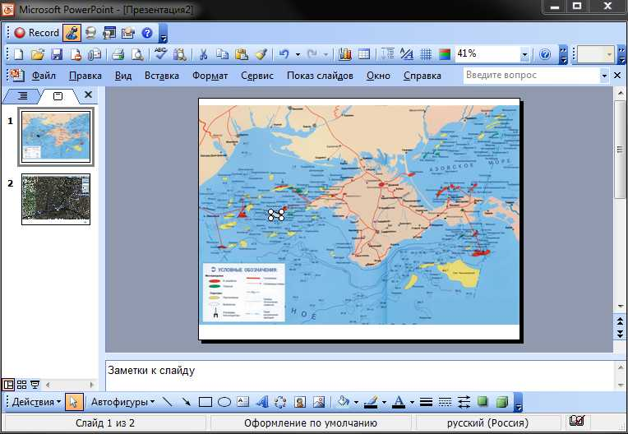
Рис.1 Главное окно программы Power Point.
6. Для обеспечения интерактивности карты, следует выделить объекты, которые будут увязаны гиперссылками с прикрепленными слайдами. Алгоритм выполнения следующий: Вставка – Рисунок – Автофигуры. В окне Автофигуры выбираем: Основные фигуры - Полилиния. С помощью появившегося крестообразного курсора обводим границы объекта на карте. Обязательно замкните линию, чтобы получить целый объект.
7. Чтобы убрать заливку и сделать выделенную область невидимой, поместите курсор на объекте и кликните правой кнопкой мыши. В открывшемся окне выберите Формат автофигуры. В открывшемся окне (рис.2) установите Прозрачность заливки100%. Затем выполните: Цвет линии – Другие цвета (рис.3) – Прозрачность линии 100% - Ок.
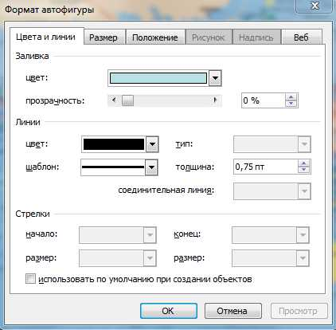
Рис. 2. Окно программы.
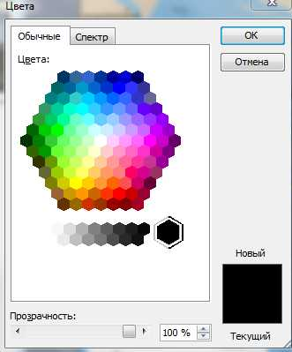
Рис. 3. Окно программы Цвета. Формат автофигуры
8. Нажмите: Вставка - Создать слайд.
9. В окне Макеты содержимого выбрать Пустой слайд.
10. Вставьте в открывшийся слайд рисунок (карту, фотографию, таблицу, график и др.), который будет гиперссылкой. Для этого выполните следующий алгоритм: Вставка – Рисунок – Из файла и укажите адрес файла.
11. Вернитесь на основную карту, для чего кликните левой клавишей мыши в окне Структура на изображении первого слайда.
12. С помощью гиперссылки следует увязать выделенные объекты основной карты, с прикрепленными слайдами. Для этого поместите курсор мыши на одном из выделенных объектов и щелкните правой клавишей. В открывшемся окне выбираем Гиперссылка.
13. В появившемся окне Добавление гиперссылки (рис.4) выберете Связать с местом в документе. Выберите место в документе Слайд 2 (или другой связанный с данным объектом). Подобным образом создаются гиперссылки и с другими объектами. В прикрепленных слайдах можно также выделять объекты и выставлять гиперссылки на другие слайды и т.д.
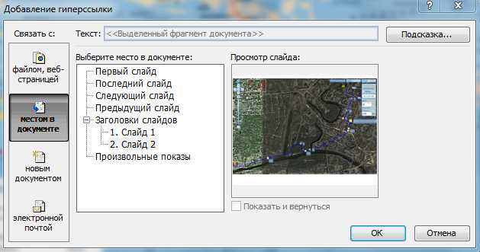
Рис.4. Окно программы Добавление гиперссылки.
14. Для нормального функционирования интерактивной карты на прикрепленных слайдах следует разместить кнопки возврата, обеспечивающие переход на основную карту. Алгоритм следующий: в окне Структура кликните левой клавишей мыши на изображении второго слайда, а затем последовательно нажмите Показ слайдов – Управляющие кнопки- Управляющая кнопка: назад. Курсором выделите место на слайде для кнопки возврата. Появится окно Настройка действия (рис.5). Установите в окне По щелчку мыши следующие установки: Перейти по гиперссылке – Первый слайд – ОК.
15. Для проверки функционирования интерактивной карты нажмите: Показ слайдов – Начать показ. Осуществляем проверку.
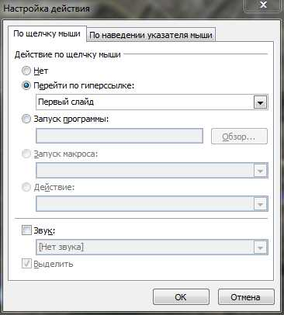
Рис. 5. Окно программы Настройка действия.
  - Система мониторинга.
Предлагается проведение нескольких уровней оценивания работы учеников. Первый уровень связан с защитой проекта учащимися. Цель мониторинга - выявить, насколько учебный проект соответствует решению задач, поставленных учащимися и решению проблемы, обозначенной в основополагающем вопросе. Эксперты (учащиеся класса) оценивают в первую очередь оригинальность идеи, качество исполнения и умение представить свою работу.
Критерии оценки ученического проекта.
Максимальная оценка – 35 баллов
Глубина и степень проработанности проекта | 0-5
Соответствие способа развертывания содержания в проекте поставленному основополагающему вопросу | 0-5
Четкость структурирования информации | 0-5
Доказательность принимаемых решений, умение аргументировать свои заключения, выводы | 0-5
Привлечение знаний из других областей | 0-5
Убедительность и яркость представления проекта | 0-5
Эстетика оформления результатов проведенного проекта | 0-5
Итого

Практика показывает, что при оценке результатов проектной деятельности, проходящей в группе, необходимо привлечь педагога по информатике к данному процессу. Оценку проекта в данной ситуации необходимо проводить достаточно быстро. Поэтому, каждый критерий предусматривает оценку по двум показателям: наличие, отсутствие (приложение 1). При оценке учитывается дидактический уровень, научный уровень, психолого-педагогический уровень, эргономический уровень.
  - Ресурсное обеспечение проекта.
- Компьютеры с доступом к сети Интернет.
- Программа Power Point (находится в свободном доступе на сайте "Единая коллекция цифровых образовательных ресурсов").
- Программа Google Планета Земля (в свободном доступе по адресу http://www.google.ru/earth/download/ge/).

  - Список используемой литературы.
1. Аксёнова, В.И. Использование интерактивных карт на уроках географии [Электронный
ресурс] / В.И. Аксёнова / Социальная сеть работников образования. – Режим доступа:
http://nsportal.ru.
2.Бухвалов В.А. Развитие учащихся в процессе творчества и сотворчества. – М.: Центр «Педагогический поиск», 2000 – 144 с.
3. Векслер В.А. Эргономические требования к электронным образовательным ресурсам // Психология, социология и педагогика. 2015. № 5 (44). С. 37-39.
4.Галишникова Е.М. Использование интерактивной Smart- доски в процессе обучения//Учитель. – 2007. - №4. – с. 8-10.
5. Истории, отображенные на карте [Электронный ресурс] // Режим доступа: http://www.myhistro.com/ .
6.Интернет ресурсы:
http://school-collection.edu.ru
http://it-nru
http://www.ecosystem.ru
http://www.Smartboard.ru.

